a.a. 2020/21 Alberto Pochettino 934147 , Federico Pitaccolo 915385

**PROGETTO di BASI di DATI**

1. **PROGETTAZIONE CONCETTUALE**

1.1 – **Requisiti iniziali**

Il problema da risolvere è la gestione del processo vaccinale nazionale tenendo traccia dei dati sensibili degli individui coinvolti e delle infrastrutture dedicate nonché informazioni riguardanti i vaccini.

Per quanto riguarda i dati necessari al funzionamento di questo sistema informativo sono individuabili alcune categorie.

La categoria “cittadino” prevede alcune informazioni anagrafiche (nome, cognome, età, codice fiscale, città ed indirizzo di residenza) ed eventuale positività pregressa al COVID-19. I cittadini sono suddivisibili in personale sanitario e scolastico, persone fragili e il resto della popolazione. Per personale sanitario e scolastico sono previsti i vaccini COVIDIN e CORONAX, per le persone fragili CORONAX e FLUSTOP ed è vietato il COVIDIN, per gli altri cittadini COVIDIN e FLUSTOP ed è vietato il CORONAX.

La categoria “vaccino” è composta da tre diverse tipologie: COVIDIN, CORONAX e FLUSTOP. COVIDIN e CORONAX prevedono due somministrazioni, con specificato un diverso intervallo temporale fra le iniezioni, FLUSTOP necessita di una sola somministrazione. Per ogni vaccino sono dichiarate età minima e massima ed una certa efficacia. I vaccini vengono consegnati ai centri vaccinali suddivisi in lotti con indicate: data di scadenza, data di produzione, ed eventuali reazioni allergiche riscontrate.

La categoria “centro vaccinale” è presente in ogni città, in una o più unità. Ogni centro vaccinale è caratterizzato da un indirizzo, dalla quantità di medici e dalla quantità di vaccini (zero o più fiale di uno o più vaccini).

La categoria “medico” contempla alcune informazioni anagrafiche (nome, cognome, età, codice fiscale, città ed indirizzo di residenza) e l’afferenza ad un centro vaccinale. I medici sono suddivisibili in medici di base e tutti gli altri.

La prassi di vaccinazione è la seguente:

Il cittadino effettua la prenotazione tramite sito web o applicazione per il cellulare (vedi immagine allegata), lasciando come recapito la mail nel primo caso ed il numero di telefono nel secondo.

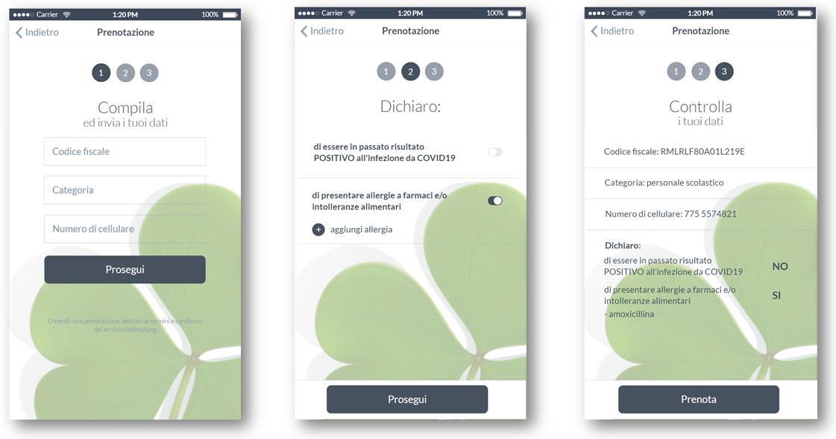

Il cittadino, al momento della convocazione, riceverà data e ora dell’appuntamento, tipo di vaccino e centro vaccinale. In caso di precedenti reazioni allergiche e/o intolleranze alimentari a tale cittadino non può essere somministrato alcun vaccino per il quale siano state registrate reazioni avverse negli ultimi 30 giorni. Il centro vaccinale a cui viene indirizzato è il più vicino alla sua residenza dotato di almeno una fiala di vaccino adeguato e di almeno un medico abilitato a somministrarlo.

I medici di base sono abilitati solamente alla somministrazione di COVIDIN e CORONAX, tutti gli altri sono autorizzati alla somministrazione di tutti e tre i vaccini.

Il cittadino viene preso in carico da un solo medico, il quale dopo l’iniezione lo tiene in osservazione per 15 minuti e agisce come segue:

* se non si manifestano effetti avversi e si necessita una seconda dose e il vaccinato non ha già avuto il COVID-19 allora il medico aggiorna la convocazione con un secondo appuntamento nella stessa sede, con lo stesso vaccino e in data concorde con l’intervallo di tempo necessario.
* se si verifica qualche effetto avverso allora il medico emana un report formato da data, centro vaccinale, tipo vaccino e numero lotto.

Il sistema informativo deve permettere di soddisfare le seguenti richieste.

La creazione di un report giornaliero composto dal numero di vaccini effettuati in tutti i centri vaccinali suddiviso per categoria di cittadino.

La creazione di un inventario giornaliero delle dosi di ogni vaccino ancora disponibili in ogni centro vaccinale.

La creazione di un report settimanale che indica quante vaccinazioni sono state effettuate per ogni vaccino per ognuna delle categorie di cittadini e quante di queste abbiano causato allergie.

1.2 – **Glossario dei termini**

|  |  |  |  |
| --- | --- | --- | --- |
| **TERMINE** | **DESCRIZIONE** | **SINONIMI** | **COLLEGAMENTI** |
| cittadino | individuo della nazione di interesse | vaccinando, vaccinato | personale sanitario, personale scolastico, persone fragili, altri cittadini |
| personale sanitario | cittadino impiegato nel settore sanitario |  | positività pregressa, vaccino, centro vaccinale |
| personale scolastico | cittadino impiegato nel settore scolastico |  | positività pregressa, vaccino, centro vaccinale |
| persone fragili | cittadino ad elevato rischio di salute |  | positività pregressa, vaccino, centro vaccinale |
| altri cittadini | cittadini che non sono personale sanitario o scolastico né persone fragili |  | positività pregressa, vaccino, centro vaccinale |
| positività pregressa | attributo di un cittadino con pregressi di positività al COVID-19 |  | cittadino, prenotazione |

|  |  |  |  |
| --- | --- | --- | --- |
| **TERMINE** | **DESCRIZIONE** | **SINONIMI** | **COLLEGAMENTI** |
| medico | cittadino impiegato nella campagna vaccinale |  | medico di base, altri medici, centro vaccinale, vaccino, report |
| medico di base | sottocategoria di medico non abilitato a somministrare il FLUSTOP |  | centro vaccinale, vaccino, report |
| altri medici | medici che non sono medici di base, abilitati alla somministrazione di tutti i vaccini |  | centro vaccinale, vaccino, report |
| centro vaccinale | posto adibito alla vaccinazione |  | medico, cittadino, vaccino |
| vaccino | sostanza che stimola la produzione di anticorpi per una determinata malattia |  | COVIDIN, CORONAX, FLUSTOP |
| dose | unità di vaccino per singolo cittadino | fiala | vaccino, cittadino, medico, centro vaccinale, report |
| somministrazione | l'atto di vaccinazione di un cittadino |  | dose, medico, cittadino |
| COVIDIN | vaccino che prevede due dosi |  | personale sanitario, personale scolastico, altri cittadini |
| CORONAX | vaccino che prevede due dosi |  | personale sanitario, personale scolastico, persone fragili |
| FLUSTOP | vaccino che prevede una dose |  | persone fragili, altri cittadini |
| lotto | unità di produzione e distribuzione del vaccino |  | vaccino, dose, centro vaccinale, report |
| prenotazione | atto di iscrizione alla banca dati dei vaccinandi |  | convocazione, cittadino, positività pregressa |
| appuntamento | risposta alla prenotazione con appuntamento per la somministrazione del vaccino | convocazione | cittadino, centro vaccinale, vaccino |
| reazione avversa | effetto negativo conseguente alla vaccinazione |  | cittadino, medico, vaccino |
| reazione allergiche | effetti negativi che influiscono sul processo di vaccinazione | intolleranza alimentare | cittadino, vaccino, report, lotto |
| report | documento riportante dati significativi | inventario | medico, lotto, cittadino, vaccino |

1.3 – **Requisiti rivisti e strutturati in gruppi di frasi omogenee**

* Frasi di carattere generale:

Si vuole realizzare una base di dati per la gestione del processo vaccinale nazionale tenendo traccia dei dati sensibili, degli individui coinvolti, delle infrastrutture dedicate e delle informazioni riguardanti i vaccini.

* Frasi riguardanti i cittadini:

Per cittadino rappresentiamo: nome, cognome, età, codice fiscale, città, indirizzo di residenza, eventuale positività pregressa al COVID-19, eventuali allergie e intolleranze alimentari. I cittadini possono essere: personale sanitario e scolastico, persone fragili, altri. Per personale sanitario e scolastico sono previsti i vaccini COVIDIN e CORONAX. Per le persone fragili sono previsti i vaccini CORONAX e FLUSTOP. Per gli altri sono previsti i vaccini COVIDIN e FLUSTOP. Il cittadino deve soddisfare i requisiti di età minima e massima del vaccino. Per il cittadino che ha avuto precedenti reazioni allergiche non si deve somministrare un vaccino per cui almeno un lotto abbia registrato una reazione avversa negli ultimi 30 giorni.

* Frasi riguardanti i vaccini:

Per ogni vaccino rappresentiamo: il numero di somministrazioni necessarie, età minima, età massima. Per i vaccini con due somministrazioni necessarie rappresentiamo l’intervallo temporale tra esse. I vaccini possono essere: COVIDIN, CORONAX e FLUSTOP. I vaccini sono organizzati in lotti. Per ogni lotto rappresentiamo: data di scadenza, data di produzione, eventuale reazione allergica con annessa data.

* Frasi riguardanti i centri vaccinali:

Per centro vaccinale rappresentiamo: città, indirizzo, quantità di medici, quantità per tipo di vaccino.

* Frasi riguardanti i medici:

Per medico rappresentiamo: nome, cognome, età, codice fiscale, città, indirizzo di residenza, afferenza ad un centro vaccinale. I medici possono essere: medico di base, altri. I medici di base sono abilitati a somministrare COVIDIN e CORONAX. Gli altri medici sono abilitati a somministrare COVIDIN, CORONAX, FLUSTOP. Dopo aver vaccinato il cittadino, il medico aggiorna l’appuntamento se: non si manifestano effetti avversi entro 15 minuti, il vaccino necessita di una seconda somministrazione, il cittadino non ha già avuto il COVID-19.

* Frasi riguardanti la prenotazione e l’appuntamento:

Per la prenotazione rappresentiamo le modalità: sito web, applicazione. Per la prenotazione si richiede: codice fiscale, categoria di appartenenza, numero di cellulare, positività pregressa al COVID-19, eventuali reazioni allergiche e/o intolleranze alimentari. Per l’appuntamento rappresentiamo: data, ora, tipo vaccino, centro vaccinale. Per l’appuntamento viene scelto il centro vaccinale che sia: dotato del vaccino adeguato, dotato di almeno un medico abilitato per il vaccino adeguato, vicino alla residenza del cittadino. All’appuntamento un cittadino viene preso in carico da un solo medico. Dopo l’iniezione il cittadino rimane in osservazione per 15 minuti.

* Frasi riguardanti le operazioni richieste per il sistema informativo:

Inserimento dei dati del cittadino: si ottiene tramite il processo di prenotazione effettuato dal cittadino, salviamo i dati: codice fiscale, categoria di cittadino, numero di cellulare o mail, positività pregressa al COVID-19 allergie a farmaci e/o intolleranze alimentari (ogni volta che un cittadino effettua la prenotazione)

Calcolo vaccino/i adeguato/i: si ottiene prendendo in considerazione la categoria del cittadino, la sua età ed eventuali reazioni allergiche e/o intolleranze alimentari precedenti (ogni volta che un cittadino effettua la prenotazione)

Calcolo centro vaccinale adeguato: si ottiene valutando la disponibilità dei vaccini e dei medici abilitati a somministrarli nei centri vaccinali più vicini alla residenza del cittadino (ogni volta che un cittadino effettua la prenotazione)

Informativa primo appuntamento: comunicare al cittadino le informazioni relative al primo appuntamento (ogni volta che un cittadino effettua la prenotazione)

Aggiornamento del secondo appuntamento: il medico valuta se è necessaria una seconda somministrazione (ogni volta si vaccina un cittadino)

Report di effetto avverso: conserva data, centro vaccinale, tipo vaccino, numero lotto (ogni volta che si verifica una reazione allergica entro 15 minuti di osservazione)

Inventario del centro vaccinale: rappresentiamo per ogni tipo di vaccino le dosi ancora disponibili in tale centro vaccinale (1 volta/giorno)

Report di vaccinazioni: rappresentiamo il numero di vaccinazioni effettuate in tutti i centri vaccinali per ogni categoria di cittadino (1 volta/giorno)

Report settimanale: rappresentiamo il numero di vaccinazioni effettuate per ogni vaccino per ogni categoria di cittadino e il numero di reazioni allergiche (1 volta/settimana)

1.4 – **Schema E-R + business rules**

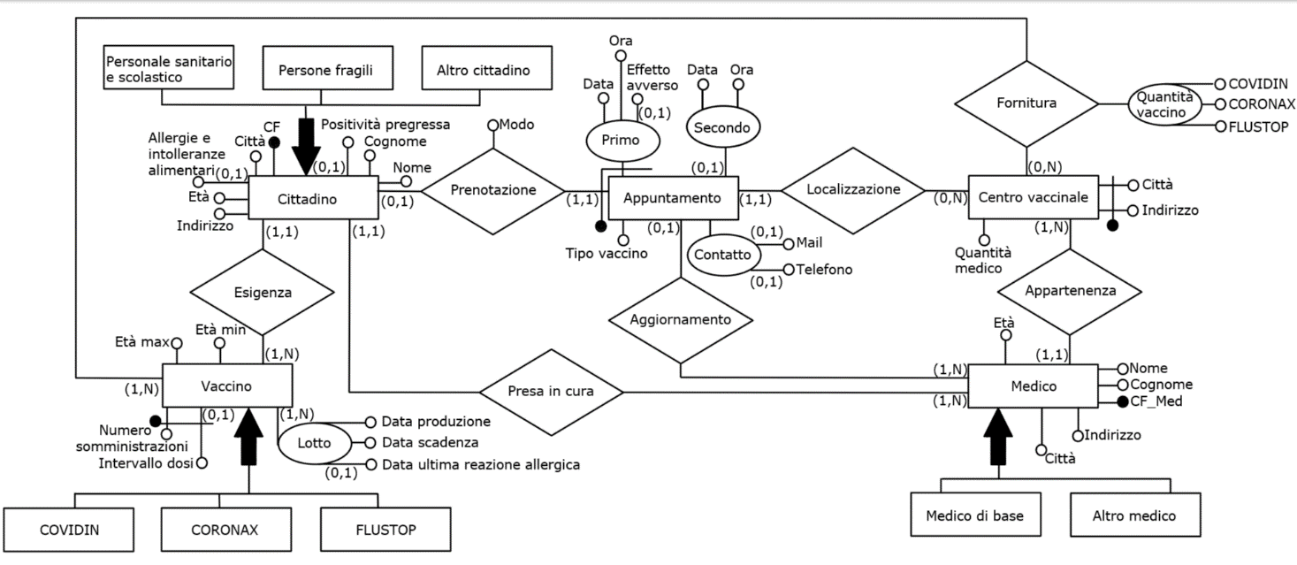

*Dizionario dei dati:*

|  |  |  |  |
| --- | --- | --- | --- |
| **ENTITA'** | **DESCRIZIONE** | **ATTRIBUTI** | **IDENTIFICATORE** |
| Personale sanitario e scolastico | cittadino impiegato nel settore sanitario o in quello scolastico |  | CF |
| Persona fragile | cittadino ad elevato rischio di salute |  | CF |
| Altro cittadino | cittadini che non sono personale sanitario o scolastico né persone fragili |  | CF |
| Cittadino | individuo della nazione di interesse | CF, nome, cognome, città, indirizzo, età, allergie e intolleranze alimentari (0,1), positività pregressa (0,1) | CF |
| COVIDIN | vaccino che prevede due dosi |  | numero somministrazioni, intervallo dosi |
| CORONAX | vaccino che prevede due dosi |  | numero somministrazioni, intervallo dosi |
| FLUSTOP | vaccino che prevede una dose |  | numero somministrazioni, intervallo dosi |
| Vaccino | sostanza che stimola la produzione di anticorpi per una determinata malattia | età min, età max, numero somministrazioni, intervallo dosi (0,1), lotto (1,N) con: data produzione, data scadenza, data ultima reazione allergica (0,1) | numero somministrazioni, intervallo dosi |
| Appuntamento | risposta alla prenotazione con appuntamento per la somministrazione del vaccino | tipo vaccino, contatto con: mail(0,1) e telefono (0,1), primo con: data, ora e effetto avverso (0,1), secondo (0,1) con: data e ora | CF di cittadino, primo con data e ora |
| Centro vaccinale | posto adibito alla vaccinazione | città, indirizzo, quantità medici | città, indirizzo |
| Medico di base | sottocategoria di medico non abilitato a somministrare il FLUSTOP |  | CF_Med |
| Altro medico | sottocategoria di medico abilitato a somministrare tutti i vaccini |  | CF_Med |
| Medico | cittadino impiegato nella campagna vaccinale | CF_Med, nome, cognome, città, indirizzo, età | CF_Med |

|  |  |  |  |
| --- | --- | --- | --- |
| **RELAZIONE** | **DESCRIZIONE** | **COMPONENTI** | **ATTRIBUTI** |
| esigenza | esigenza del vaccino | cittadino (1,1), vaccino (1,N) |  |
| prenotazione | prenotazione di un appuntamento | cittadino (0,1), appuntamento (1,1) | modo |
| localizzazione | localizzazione del centro vaccinale | appuntamento (1,1), centro vaccinale (0,N) |  |
| appartenenza | appartenenza di un medico ad un centro vaccinale | centro vaccinale (1,N), medico (1,1) |  |
| presa in cura | il cittadino è preso in cura da un solo medico | cittadino (1,1), medico (1,N) |  |
| aggiornamento | aggiornamento dell'appuntamento | appuntamento (0,1), medico (1,N) |  |
| fornitura | fornitura di vaccini ai centri vaccinali | vaccino (1,N), centro vaccinale (0,N) | quantità vaccini tra COVIDIN, CORONAX, FLUSTOP |

*Business rules:*

|  |
| --- |
| **REGOLE DI DERIVAZIONE** |
| il vaccino adeguato si ottiene prendendo in considerazione la categoria del cittadino, la sua età ed eventuali reazioni allergiche e/o intolleranze alimentari precedenti |
| il centro vaccinale adeguato si ottiene valutando la disponibilità dei vaccini e dei medici abilitati a somministrarli nei centri vaccinali più vicini alla residenza del cittadino |
| il secondo appuntamento, aggiornato dal medico, si ottiene calcolando l'intervallo temporale necessario |
| il report di effetto avverso, emanato dal medico, si ottiene nel caso in cui il cittadino manifesti un effetto avverso |
| L'inventario del centro vaccinale si ottiene riportando la quantità di dosi disponibili per tipo di vaccino |
| il report di vaccinazioni si ottiene sommando il numero di vaccinazioni effettuate in tutti i centri vaccinali per categoria di cittadino |
| il report settimanale si ottiene sommando il numero di vaccinazioni effettuate per ogni vaccino in tutti i centri vaccinali per ogni categoria di cittadino riportandone anche il numero di allergie causate |

|  |
| --- |
| **REGOLE DI VINCOLO** |
| al cittadino che ha avuto precedenti reazioni allergiche non deve essere somministrato alcun vaccino per il quale siano state registrate reazioni avverse negli ultimi 30 giorni |
| il personale sanitario e scolastico deve vaccinarsi solo con COVIDIN e CORONAX |
| le persone fragili devono vaccinarsi solo con il CORONAX e FLUSTOP |
| le altre persone devono vaccinarsi solo con il COVIDIN e FLUSTOP |
| CORONAX e COVIDIN devono essere somministrati due volte |
| FLUSTOP deve essere somministrato una volta |
| almeno un centro vaccinale deve essere presente in ogni città |
| un medico di base non deve somministrare il FLUSTOP |
| la prenotazione deve avvenire nel seguente modo: sito web o app per il cellulare |
| in caso di prenotazione tramite sito web il recapito deve essere la mail |
| in caso di prenotazione tramite app per il cellulare il recapito deve essere il numero di telefono |
| il cittadino deve soddisfare i requisiti di età minima e massima del vaccino |
| il cittadino che ha positività pregressa non deve vaccinarsi una seconda volta se prevista |

2. **PROGETTAZIONE LOGICA**

2.1 – **Tavola dei volumi**

La stima dei volumi è stata fatta basandosi su dati verosimili in particolare sono stati scelti questi numeri per i seguenti motivi.

La popolazione italiana è circa 60.000.000 dalla quale abbiamo stimato la divisione nelle tre categorie di cittadini. Una fornitura verosimile di vaccini l’abbiamo stimata a 100.000.000, divisa nelle tre tipologie di vaccino. L’appuntamento per il vaccino lo abbiamo stimato a circa 55.000.000 poiché non è detto che la totalità della popolazione venga vaccinata. I centri vaccinali li abbiamo stimati in base ad una media di 50 per provincia. I medici li abbiamo stimati in base a una media di 16 per centro vaccinale.

L’esigenza l’abbiamo stimata uguale ai cittadini. La prenotazione, la localizzazione e la presa in cura l’abbiamo stimata basandoci sul numero di appuntamenti. L’appartenenza ad un centro vaccinale l’abbiamo stimata uguale ai medici. L’aggiornamento l’abbiamo stimato partendo dal numero di vaccini a doppia dose considerando che non tutti i cittadini effettueranno la seconda dose. La fornitura di vaccini è pari al numero di centri vaccinali

|  |  |  |  |  |  |  |
| --- | --- | --- | --- | --- | --- | --- |
| CONCETTO | TIPO | VOLUME |  | CONCETTO | TIPO | VOLUME |
| personale sanitario e scolastico | E | 8.000.000 |  | esigenza | R | 60.000.000 |
| persona fragile | E | 2.000.000 |  | prenotazione | R | 55.000.000 |
| altro cittadino | E | 50.000.000 |  | localizzazione | R | 55.000.000 |
| cittadino | E | 60.000.000 |  | appartenenza | R | 100.000 |
| COVIDIN | E | 35.000.000 |  | presa in cura | R | 55.000.000 |
| CORONAX | E | 30.000.000 |  | aggiornamento | R | 50.000.000 |
| FLUSTOP | E | 35.000.000 |  | fornitura | R | 6.000 |
| vaccino | E | 100.000.000 |  |  |  |  |
| appuntamento | E | 55.000.000 |  |  |  |  |
| centro vaccinale | E | 6.000 |  |  |  |  |
| medico di base | E | 20.000 |  |  |  |  |
| altro medico | E | 80.000 |  |  |  |  |
| medico | E | 100.000 |  |  |  |  |

2.2 – **Tavola delle operazioni**

Abbiamo stimato: la prenotazione del cittadino, il calcolo vaccino adeguato, il calcolo centro vaccinale adeguato e l’informativa primo appuntamento considerando la fine del processo vaccinale in circa sette mesi. Abbiamo stimato l’informativa del secondo appuntamento considerando che solo due vaccini su tre richiedono la seconda somministrazione e che non tutte le volte è necessaria.

|  |  |  |
| --- | --- | --- |
| OPERAZIONI | TIPO | FREQUENZA |
| prenotazione del cittadino | I | 300.000 / giorno |
| calcolo vaccino adeguato | B | 300.000 / giorno |
| calcolo centro vaccinale adeguato | B | 300.000 / giorno |
| informativa primo appuntamento | B | 300.000 / giorno |
| aggiornamento secondo appuntamento | I | 150.000 / giorno |
| report effetto avverso | I | 100 / giorno |
| inventario centro vaccinale | B | 1 / giorno |
| report vaccinazione | B | 1 / giorno |
| report settimanale | B | 1 / settimana |

2.3 – **Ristrutturazione dello schema E-R**

2.3.1 – **Analisi delle ridondanze**

Abbiamo riscontrato le seguenti ridondanze:

* + L’attributo composto di appuntamento “Secondo” è derivabile da: l’attributo composto “primo” e l’intervallo temporale necessario per il vaccino effettuato.
  + L’attributo composto di appuntamento “Contatto” è derivabile dall’attributo modo della associazione prenotazione.
  + L’attributo di centro vaccinale “Quantità medico” è derivabile dal conteggio delle occorrenze della associazione appartenenza.
  + L’attributo composto di fornitura “Quantità vaccino” è derivabile dal conteggio delle occorrenze della associazione fornitura per ogni tipo di vaccino (considerando una fornitura standard).
  + L’attributo di appuntamento “Tipo vaccino” è derivabile dalla categoria del cittadino, dalle sue eventuali allergie e/o intolleranze alimentari e dalla sua età confrontata col range necessario per i vaccini.

Abbiamo deciso di analizzare nel dettaglio la ridondanza dell’attributo di appuntamento “tipo vaccino”:

* 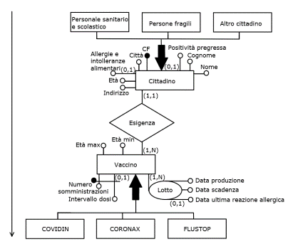calcolo vaccino adeguato:

|  |  |  |  |  |  |  |  |  |  |
| --- | --- | --- | --- | --- | --- | --- | --- | --- | --- |
|  |  |  |  |  |  |  |  |  |  |
| CON RIDONDANZA | | | |  |  | SENZA RIDONDANZA | | | |
| CONCETTO | COSTRUTTO | ACCESSI | TIPO |  |  | CONCETTO | COSTRUTTO | ACCESSI | TIPO |
| cittadino | E | 1 | L |  |  | cittadino | E | 1 | L |
| esigenza | R | 3 | L |  |  | esigenza | R | 3 | L |
| vaccino | E | 3 | L |  |  | vaccino | E | 3 | L |
| prenotazione | R | 1 | L |  |  |  |  |  |  |
| appuntamento | E | 1 | S |  |  |  |  |  |  |

* informativa 1° appuntamento:

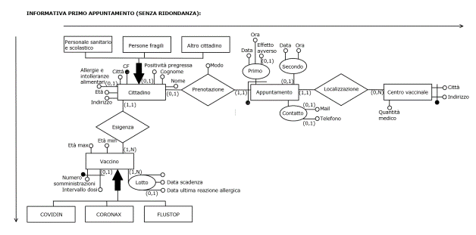

|  |  |  |  |  |  |  |  |  |  |
| --- | --- | --- | --- | --- | --- | --- | --- | --- | --- |
|  |  |  |  |  |  |  |  |  |  |
| CON RIDONDANZA | | | |  |  | SENZA RIDONDANZA | | | |
| CONCETTO | COSTRUTTO | ACCESSI | TIPO |  |  | CONCETTO | COSTRUTTO | ACCESSI | TIPO |
| appuntamento | E | 1 | L |  |  | cittadino | E | 1 | L |
| localizzazione | R | 1 | L |  |  | esigenza | R | 3 | L |
| centro vaccinale | E | 1 | L |  |  | vaccino | E | 3 | L |
|  |  |  |  |  |  | appuntamento | E | 1 | L |
|  |  |  |  |  |  | localizzazione | R | 1 | L |
|  |  |  |  |  |  | centro vaccinale | E | 1 | L |

* 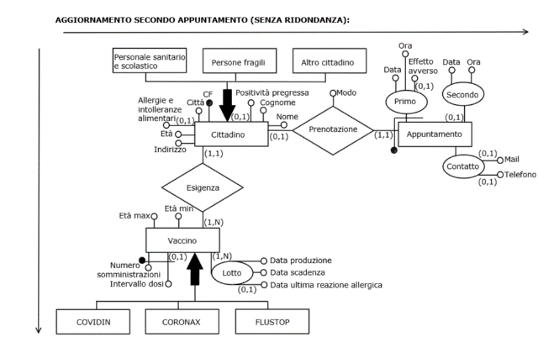aggiornamento 2° appuntamento:

|  |  |  |  |  |  |  |  |  |  |
| --- | --- | --- | --- | --- | --- | --- | --- | --- | --- |
|  |  |  |  |  |  |  |  |  |  |
| CON RIDONDANZA | | | |  |  | SENZA RIDONDANZA | | | |
| CONCETTO | COSTRUTTO | ACCESSI | TIPO |  |  | CONCETTO | COSTRUTTO | ACCESSI | TIPO |
| appuntamento | E | 1 | L |  |  | appuntamento | E | 1 | L |
| appuntamento | E | 1 | S |  |  | appuntamento | E | 1 | S |
| prenotazione | R | 1 | L |  |  | prenotazione | R | 1 | L |
| cittadino | E | 1 | L |  |  | cittadino | E | 1 | L |
| esigenza | R | 1 | L |  |  | esigenza | R | 2 | L |
| vaccino | E | 1 | L |  |  | vaccino | E | 2 | L |

* 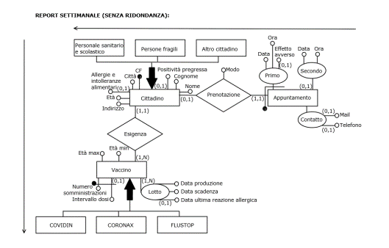report settimanale:

|  |  |  |  |  |  |  |  |  |  |
| --- | --- | --- | --- | --- | --- | --- | --- | --- | --- |
|  |  |  |  |  |  |  |  |  |  |
| CON RIDONDANZA | | | |  |  | SENZA RIDONDANZA | | | |
| CONCETTO | COSTRUTTO | ACCESSI | TIPO |  |  | CONCETTO | COSTRUTTO | ACCESSI | TIPO |
| appuntamento | E | 2.100.000 | L |  |  | appuntamento | E | 2.100.000 | L |
| prenotazione | R | 2.100.000 | L |  |  | prenotazione | R | 2.100.000 | L |
| cittadino | E | 2.100.000 | L |  |  | cittadino | E | 2.100.000 | L |
|  |  |  |  |  |  | esigenza | R | 2.100.000 | L |
|  |  |  |  |  |  | vaccino | E | 2.100.000 | L |

**Con ridondanza:**

* calcolo vaccino adeguato:

8 accessi in lettura, 1 in scrittura

300.000 volte al giorno

* informativa 1° appuntamento:

3 accessi in lettura

300.000 volte al giorno

* aggiornamento 2° appuntamento:

5 accessi in lettura, 1 in scrittura

150.000 volte al giorno

* report settimanale:

6.300.000 accessi in lettura

1 volta a settimana

TOTALE = 6.107.142 (accessi/giorno)

= (8+2)*300.000 + 3*300.000 + (5+2)*150.000 + 6.300.000*(1/7)

**Senza ridondanza:**

* calcolo vaccino adeguato:

7 accessi in lettura

300.000 volte al giorno

* informativa 1° appuntamento:

10 accessi in lettura

300.000 volte al giorno

* aggiornamento 2° appuntamento:

7 accessi in lettura, 1 in scrittura

150.000 volte al giorno

* report settimanale:

10.500.000 accessi in lettura

1 volta a settimana

TOTALE = 8.850.000 (accessi/giorno)

= 7*300.000 + 10 *300.000 + (7+2)*150.000 + 10.500.000*(1/7)

Stimiamo il costo in termini di spazio dell’attributo “tipo vaccino” a 7 byte per ogni occorrenza di appuntamento, per un totale di 385 MB (385*106 byte). In quanto esso potrà contenere le seguenti stringhe di 7 caratteri: COVIDIN, CORONAX, FLUSTOP in codifica ASCII.

|  |  |
| --- | --- |
| **CON RIDONDANZA** | **SENZA RIDONDANZA** |
| 5.207.142 (accessi/giorno) | 7.950.000 (accessi/giorno) |
| 385 MB di spazio aggiuntivo | 0 MB di spazio aggiuntivo |

Valutando la differenza tra presenza e assenza di ridondanza siamo arrivati alla conclusione che diminuire gli accessi del 65% circa, a fronte di un’occupazione di 385 MB di spazio aggiuntivo, giustifica il mantenimento della ridondanza.

2.3.2 – **Eliminazione delle generalizzazioni**

Nello schema E-R del punto 1.4 avevamo tre generalizzazioni totali ed esclusive: Cittadino, Vaccino, Medico; abbiamo eliminato le entità figlie introducendo un attributo per ogni entità padre in modo tale da non perdere informazioni. Per cittadino abbiamo inserito l’attributo “Categoria”. Per vaccino abbiamo inserito l’attributo “Tipo”. Per medico abbiamo inserito l’attributo “Qualifica”.

Abbiamo optato per questa scelta poiché gli accessi alla generalizzazione e alle entità figlie sono contestuali garantendo una riduzione degli accessi. Non avendo attributi nelle entità figlie non si pone il problema dello spreco di spazio dovuto alla presenza di valori nulli.

2.3.3 – **Eventuale partizionamento/accorpamento di entità e associazioni**

L’entità vaccino ha un attributo composto multivalore “Lotto” che abbiamo trasformato in entità, dato che non può essere tradotto in maniera naturale nel modello logico. Abbiamo creato una nuova associazione “organizzazione” che collega vaccino e lotto.

2.3.4 – **Eventuale scelta degli identificatori principali**

Dopo le modifiche apportate nei punti precedenti abbiamo deciso di sostituire il precedente identificatore dell’entità vaccino con l’attributo “Tipo”, che assumerà i valori: COVIDIN, CORONAX, FLUSTOP.

Per identificare la nuova entità “Lotto” abbiamo scelto come identificatore principale l’attributo esterno “Tipo” di vaccino, e come identificatore secondario la data di produzione.

L’identificatore principale di Cittadino è il codice fiscale “CF”.

L’identificatore principale di Appuntamento è l’attributo esterno il codice fiscale “CF” di cittadino.

L’identificatore principale di Centro vaccinale è “Città”.

L’identificatore principale di Medico è “CF_Med”.

2.4 – **Schema E-R ristrutturato + business rules**

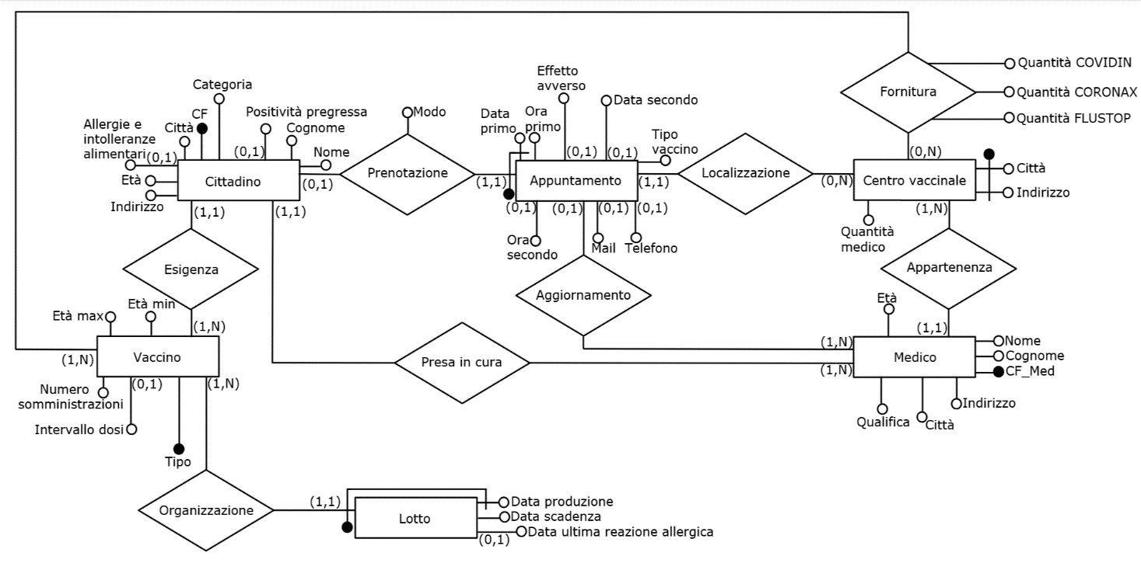

*Dizionario dei dati:*

|  |  |  |  |
| --- | --- | --- | --- |
| **ENTITA'** | **DESCRIZIONE** | **ATTRIBUTI** | **IDENTIFICATORE** |
| Cittadino | individuo della nazione di interesse | CF, nome, cognome, città, indirizzo, età, allergie e intolleranze alimentari (0,1), positività pregressa (0,1), categoria | CF |
| Vaccino | sostanza che stimola la produzione di anticorpi per una determinata malattia | tipo, età min, età max, numero somministrazioni, intervallo dosi (0,1) | tipo |
| Lotto | unità di produzione e di spedizione dei vaccini | data produzione, data scadenza, data ultima reazione allergica (0,1) | tipo di vaccino, data produzione |
| Appuntamento | risposta alla prenotazione con appuntamento per la somministrazione del vaccino | data primo, ora primo, effetto avverso (0,1),data secondo (0,1), ora secondo (0,1), tipo vaccino, mail (0,1), telefono (0,1) | CF di cittadino, data primo |
| Centro vaccinale | posto adibito alla vaccinazione | città, indirizzo, quantità medici | città, indirizzo |
| Medico | cittadino impiegato nella campagna vaccinale | CF_Med, nome, cognome, città, indirizzo, età, qualifica | CF_Med |

|  |  |  |  |
| --- | --- | --- | --- |
| **RELAZIONE** | **DESCRIZIONE** | **COMPONENTI** | **ATTRIBUTI** |
| organizzazione | i vaccini sono organizzati in lotti | vaccino (1,N), lotto (1,1) |  |
| esigenza | esigenza del vaccino | cittadino (1,1), vaccino (1,N) |  |
| prenotazione | prenotazione di un appuntamento | cittadino (0,1), appuntamento (1,1) | modo |
| localizzazione | localizzazione del centro vaccinale | appuntamento (1,1), centro vaccinale (0,N) |  |
| appartenenza | appartenenza di un medico ad un centro vaccinale | centro vaccinale(1,N), medico (1,1) |  |
| presa in cura | il cittadino è preso in cura da un solo medico | cittadino (1,1), medico (1,N) |  |
| aggiornamento | aggiornamento dell'appuntamento | appuntamento (0,1), medico (1,N) |  |
| fornitura | fornitura di vaccini ai centri vaccinali | vaccino (1,N), centro vaccinale (0,N) | quantità COVIDIN, quantità CORONAX, quantità FLUSTOP |

*Business rules:*

|  |
| --- |
| **REGOLE DI VINCOLO** |
| al cittadino che ha avuto precedenti reazioni allergiche non deve essere somministrato alcun vaccino per il quale siano state registrate reazioni avverse negli ultimi 30 giorni |
| il personale sanitario e scolastico deve vaccinarsi solo con COVIDIN e CORONAX |
| le persone fragili devono vaccinarsi solo con il CORONAX e FLUSTOP |
| le altre persone devono vaccinarsi solo con il COVIDIN e FLUSTOP |
| CORONAX e COVIDIN devono essere somministrati due volte |
| FLUSTOP deve essere somministrato una volta |
| almeno un centro vaccinale deve essere presente in ogni città |
| un medico di base non deve somministrare il FLUSTOP |
| la prenotazione deve avvenire nel seguente modo: sito web o app per il cellulare |
| in caso di prenotazione tramite sito web il recapito deve essere la mail |
| in caso di prenotazione tramite app per il cellulare il recapito deve essere il numero di telefono |
| Il cittadino deve soddisfare i requisiti di età minima e massima del vaccino |
| il cittadino che ha positività pregressa non deve vaccinarsi una seconda volta se prevista |

|  |
| --- |
| **REGOLE DI DERIVAZIONE** |
| il vaccino adeguato si ottiene prendendo in considerazione la categoria del cittadino, la sua età ed eventuali reazioni allergiche e/o intolleranze alimentari precedenti |
| il centro vaccinale adeguato si ottiene valutando la disponibilità dei vaccini e dei medici abilitati a somministrarli nei centri vaccinali più vicini alla residenza del cittadino |
| il secondo appuntamento, aggiornato dal medico, si ottiene calcolando l'intervallo temporale necessario |
| il report di effetto avverso, emanato dal medico, si ottiene nel caso in cui il cittadino manifesti un effetto avverso |
| l'inventario del centro vaccinale si ottiene riportando la quantità di dosi disponibili per tipo di vaccino |
| il report di vaccinazioni si ottiene sommando il numero di vaccinazioni effettuate in tutti i centri vaccinali per categoria di cittadino |
| il report settimanale si ottiene sommando il numero di vaccinazioni effettuate per ogni vaccino in tutti i centri vaccinali per ogni categoria di cittadino riportandone anche il numero di allergie causate |

2.5 – **Schema relazionale**

Cittadino (CF, Nome, Cognome, Città, Indirizzo, Età, Categoria, PositivitàPregressa*, AllergieIntolleranzeAlimentari*)

Appuntamento (Cittadino, DataPrimo, Modo, OraPrimo, EffettoAvverso*, DataSecondo*, OraSecondo*, Mail*, Telefono*, TipoVaccino)

Centro Vaccinale (Città, Indirizzo, QuantitàMedico)

Medico (CF_Med, Nome, Cognome, Indirizzo, Città, Età, Qualifica)

Vaccino (Tipo, NumeroSomministrazioni, IntervalloDosi*, EtàMax, EtàMin)

Lotto (Vaccino, DataProduzione, DataScadenza, DataUltimaReazioneAllergica*)

Fornitura (Vaccino, Centro Vaccinale, QuantitàCOVIDIN, QuantitàCORONAX, QuantitàFLUSTOP)

3. **IMPLEMENTAZIONE**

3.1 – **DDL di creazione database**

begin;

drop table if exists Cittadino CASCADE;

drop table if exists Appuntamento;

drop table if exists CentroVaccinale CASCADE;

drop table if exists Medico;

drop table if exists Vaccino CASCADE;

drop table if exists Lotto;

Create table Cittadino(

CF varchar(16) PRIMARY KEY,

Nome varchar(50),

Cognome varchar(50),

Città varchar(50) NOT NULL,

Indirizzo varchar(50) NOT NULL,

Età smallint NOT NULL CHECK(Età>=0),

Categoria char(2) NOT NULL,

PositivitàPregressa boolean DEFAULT false,

AllergieIntolleranzeAlimentari varchar(100) DEFAULT '',

CONSTRAINT categorie_non_esistenti

CHECK (Categoria='PS'or Categoria='AC' or Categoria='PF')

/* PS = Personale Sanitario o scolastico, AC = Altro Cittadino, PF = Persone Fragili */

);

Create table Appuntamento (

CF char(16) PRIMARY KEY,

DataPrimo date NOT NULL CHECK (DataPrimo>=CURRENT_DATE),

OraPrimo time NOT NULL,

PresentatoPrimo boolean DEFAULT false,

Modo varchar(10) NOT NULL,

EffettoAvverso boolean DEFAULT false,

DataSecondo date,

OraSecondo time,

PresentatoSecondo boolean DEFAULT false,

Mail varchar(75),

Telefono varchar(15),

TipoVaccino char(7) NOT NULL,

CONSTRAINT fk_Cittadino_Appuntamento

FOREIGN KEY(CF)

REFERENCES Cittadino(CF) on UPDATE CASCADE on DELETE CASCADE,

CONSTRAINT data_secondo_inconsistente

CHECK ((DataSecondo IS NULL)or(DataSecondo>DataPrimo)),

CONSTRAINT secondo_appuntamento_con_effetto_avverso

CHECK ((EffettoAvverso=true and DataSecondo IS NULL and OraSecondo IS NULL) or (EffettoAvverso=false)),

CONSTRAINT mancano_informazioni_secondo_appuntamento

CHECK (((DataSecondo IS NOT NULL)and(OraSecondo IS NOT NULL))or((DataSecondo IS NULL) and(OraSecondo IS NULL))),

CONSTRAINT manca_mail_e_telefono

CHECK ((Mail IS NOT NULL) or (Telefono IS NOT NULL)),

CONSTRAINT modo_non_coerente

CHECK (((Modo='mail')and(Mail IS NOT NULL))or((Modo='telefono')and(Telefono IS NOT NULL))),

CONSTRAINT presentazioni_confuse

CHECK ((PresentatoSecondo=PresentatoPrimo)or(PresentatoPrimo=true)),

CONSTRAINT errore_prima_presentazione

CHECK (((PresentatoPrimo=true)and(DataPrimo<=CURRENT_DATE))or(PresentatoPrimo=false)),

CONSTRAINT errore_seconda_presentazione

CHECK (((PresentatoSecondo=true)and(DataSecondo<=CURRENT_DATE))or(PresentatoSecondo=false))

);

Create table CentroVaccinale (

Città varchar(50),

Indirizzo varchar(50),

QuantitàCOVIDIN int DEFAULT 0 CHECK(QuantitàCOVIDIN >=0),

QuantitàCORONAX int DEFAULT 0 CHECK(QuantitàCORONAX >=0),

QuantitàFLUSTOP int DEFAULT 0 CHECK(QuantitàFLUSTOP >=0),

PRIMARY KEY(Città, Indirizzo)

);

Create table Medico (

CF_Med char(16) PRIMARY KEY,

Nome varchar(50),

Cognome varchar(50),

Indirizzo varchar(50),

Città varchar(50),

Età smallint NOT NULL CHECK(Età>=0),

Qualifica varchar(15) NOT NULL,

CittàLavoro varchar(50),

IndirizzoLavoro varchar(50),

CONSTRAINT fk_CentroVaccinale_Medico

FOREIGN KEY(CittàLavoro,IndirizzoLavoro)

REFERENCES CentroVaccinale(Città,Indirizzo)on UPDATE CASCADE on DELETE CASCADE

);

Create table Vaccino (

Nome char(7) PRIMARY KEY,

NumeroSomministrazioni smallint CHECK(NumeroSomministrazioni>0) DEFAULT 1,

IntervalloDosi interval DAY,

EtàMax smallint NOT NULL,

EtàMin smallint NOT NULL CHECK(EtàMin >=0),

Target varchar(8) NOT NULL,

CONSTRAINT EtàMin_e_EtàMax_confuse

CHECK (EtàMax>=EtàMin),

CONSTRAINT errore_Intervallo_Dosi

CHECK (((IntervalloDosi IS NULL)and(NumeroSomministrazioni=1))or((IntervalloDosi IS NOT NULL) and(NumeroSomministrazioni>1)))

);

Create table Lotto (

ID char(10) PRIMARY KEY,

Tipo char(7) NOT NULL,

DataProduzione date NOT NULL,

DataScadenza date NOT NULL,

DataUltimaReazioneAllergica date,

CONSTRAINT fk_Vaccino_Lotto

FOREIGN KEY(Tipo)

REFERENCES Vaccino(Nome)on UPDATE CASCADE on DELETE CASCADE,

CONSTRAINT date_non_consistenti

CHECK ((DataScadenza>DataProduzione) and ((DataUltimaReazioneAllergica IS NULL)or (CURRENT_DATE>=DataUltimaReazioneAllergica)) and (DataProduzione<=CURRENT_DATE))

);

commit;

3.2 – **DML di popolamento di tutte le tabelle del database**

begin;

/* Popoliamo la tabella Cittadino */

insert into Cittadino (CF, Nome, Cognome, Città, Indirizzo, Età, Categoria, AllergieIntolleranzeAlimentari)

values('MRNNTN92C09H472Q', 'Antonio', 'Marini', 'Torino', 'Via Richelmi 07', '30', 'PS', 'graminacee, frutta a guscio');

insert into Cittadino (CF, Nome, Cognome, Città, Indirizzo, Età, Categoria, PositivitàPregressa)

values('SCCCLL76L50A468Z', 'Camilla', 'Sacchetto', 'Roma', 'Via XX Settembre 20', '45', 'PF', true);

insert into Cittadino (CF, Nome, Cognome, Città, Indirizzo, Età, Categoria)

values('RSSNEE75M01L081U', 'Enea', 'Rossi', 'Bardonecchia', 'Via Melezet 1', '46', 'AC');

insert into Cittadino (CF, Nome, Cognome, Città, Indirizzo, Età, Categoria, AllergieIntolleranzeAlimentari)

values('PRSFNC33T56A089D', 'Francesca', 'Pirassi', 'Agrigento', 'Corso Mazzini 22/b', '88', 'PS', 'latticini');

insert into Cittadino (CF, Nome, Cognome, Città, Indirizzo, Età, Categoria, AllergieIntolleranzeAlimentari)

values('DNSLSS00E50I452M', 'Alessia', 'Dionisio', 'Roma', 'via Reggio Emilia 5', '21', 'AC', 'glutine');

insert into Cittadino (CF, Nome, Cognome, Città, Indirizzo, Età, Categoria)

values('NTNLRT06E10A326J', 'Alberto', 'Antonini', 'Torino', 'Via genova 9', '15', 'PF');

insert into Cittadino (CF, Nome, Cognome, Città, Indirizzo, Età, Categoria, PositivitàPregressa, AllergieIntolleranzeAlimentari)

values('MRBFRC94P08F104H', 'Federico', 'Morbidelli', 'Melfi', 'Strada Oracolo 10', '27', 'PS', true, 'polline');

insert into Cittadino (CF, Nome, Cognome, Città, Indirizzo, Età, Categoria, PositivitàPregressa, AllergieIntolleranzeAlimentari)

values('TNTLRT66S30L219Y', 'Alberto', 'Tantino', 'Torino', 'Via Genova 5', '55', 'PS', true, 'polline');

insert into Cittadino (CF, Nome, Cognome, Città, Indirizzo, Età, Categoria)

values('PSCMRZ51D12D969T', 'Maurizio', 'Piscopo', 'Torino', 'Via Po 40', '70', 'AC');

insert into Cittadino (CF, Nome, Cognome, Città, Indirizzo, Età, Categoria)

values('TSCFNC19H04A757I', 'Franco', 'Toschino', 'Roma', 'corso Trieste', '102', 'PF');

/* Popoliamo la tabella Appuntamento */

insert into Appuntamento (CF, DataPrimo, OraPrimo, Modo, EffettoAvverso, Mail, TipoVaccino)

values('MRNNTN92C09H472Q','2021-07-10','17:00','mail',true,'Marini.Antonio@mail.com','COVIDIN');

insert into Appuntamento (CF, DataPrimo, OraPrimo, Modo, EffettoAvverso, Mail, TipoVaccino)

values('SCCCLL76L50A468Z','2021-07-11','12:00','mail',true,'Sacchetto.Camilla@mail.com','FLUSTOP');

insert into Appuntamento (CF, DataPrimo, OraPrimo, Modo, EffettoAvverso, Mail, TipoVaccino)

values('RSSNEE75M01L081U','2021-07-20','15:00','mail',true,'Rossi.Enea@mail.com','FLUSTOP');

insert into Appuntamento (CF, DataPrimo, OraPrimo, Modo, Mail, TipoVaccino)

values('PRSFNC33T56A089D',CURRENT_DATE,'23:00','mail','Pirassi.Francesca@mail.com','CORONAX');

insert into Appuntamento (CF, DataPrimo, OraPrimo, Modo, Mail, TipoVaccino)

values('DNSLSS00E50I452M','2021-07-24','18:30','mail','Dionisio.Alessia@mail.com','CORONAX');

insert into Appuntamento (CF, DataPrimo, OraPrimo, Modo, DataSecondo, OraSecondo, Telefono, TipoVaccino)

values('NTNLRT06E10A326J','2021-07-27','16:15','telefono','2021-08-16','18:00','+39xxxxxxxxxx','FLUSTOP');

insert into Appuntamento (CF, DataPrimo, OraPrimo,PresentatoPrimo, Modo, DataSecondo, OraSecondo, Telefono, TipoVaccino)

values('MRBFRC94P08F104H',CURRENT_DATE,'17:40',true,'telefono','2021-09-03','19:00','+39xxxxxxxxxx','COVIDIN');

insert into Appuntamento (CF, DataPrimo, OraPrimo, Modo, DataSecondo, OraSecondo, Telefono, TipoVaccino)

values('TNTLRT66S30L219Y','2021-07-06','19:00','telefono','2021-07-30','17:30','+39xxxxxxxxxx','COVIDIN');

insert into Appuntamento (CF, DataPrimo, OraPrimo, Modo, DataSecondo, OraSecondo, Telefono, TipoVaccino)

values('PSCMRZ51D12D969T','2021-07-13','10:00','telefono','2021-08-02','8:45','+39xxxxxxxxxx','FLUSTOP');

insert into Appuntamento (CF, DataPrimo, OraPrimo, Modo, DataSecondo, OraSecondo, Telefono, TipoVaccino)

values('TSCFNC19H04A757I','2021-07-21','8:30','telefono','2021-08-20','11:30','+39xxxxxxxxxx','CORONAX');

/* Popoliamo la tabella Centro Vaccinale */

insert into CentroVaccinale (Città, Indirizzo, QuantitàCOVIDIN, QuantitàCORONAX, QuantitàFLUSTOP)

values('Torino','via Nizza 230',200,0,123);

insert into CentroVaccinale (Città, Indirizzo, QuantitàCOVIDIN, QuantitàCORONAX, QuantitàFLUSTOP)

values('Roma','via Appia Nuova 29',0,222,900);

insert into CentroVaccinale (Città, Indirizzo, QuantitàCOVIDIN, QuantitàCORONAX, QuantitàFLUSTOP)

values('Bardonecchia','via Medail 20',50,411,100);

insert into CentroVaccinale (Città, Indirizzo, QuantitàCOVIDIN, QuantitàCORONAX, QuantitàFLUSTOP)

values('Roma','via Bologna 3',40,455,15);

/* Popoliamo la tabella Medico */

insert into Medico (CF_Med, Nome, Cognome, Indirizzo, Città, Età, Qualifica,CittàLavoro, IndirizzoLavoro)

values('PTCMRC69H12H501M','Marco','Pitaccolo','via XX Settembre 44','Roma',52,'medico di base','Roma','via Bologna 3');

insert into Medico (CF_Med, Nome, Cognome, Indirizzo, Città, Età, Qualifica,CittàLavoro, IndirizzoLavoro)

values('PCHSRG81A16L219Z','Sergio','Pochettino','via nizza 30','Torino',40,'altro medico','Torino','via Nizza 230');

insert into Medico (CF_Med, Nome, Cognome, Indirizzo, Città, Età, Qualifica,CittàLavoro, IndirizzoLavoro)

values('CHCGPP91D16L219U','Giuseppe','Chicu','via Melezet 12','Bardonecchia',30,'altro medico','Bardonecchia','via Medail 20');

insert into Medico (CF_Med, Nome, Cognome, Indirizzo, Città, Età, Qualifica,CittàLavoro, IndirizzoLavoro)

values('GRGFRC71A17H501P','Federica','Gorga','via Torino 49','Roma',52,'medico di base','Roma','via Appia Nuova 29');

insert into Medico (CF_Med, Nome, Cognome, Indirizzo, Città, Età, Qualifica,CittàLavoro, IndirizzoLavoro)

values('LVRGAI61H14L219Z','Gaia','Olivero','via Roma 12','Torino',62,'altro medico','Torino','via Nizza 230');

/* Popoliamo la tabella Vaccino */

insert into Vaccino (Nome, NumeroSomministrazioni, IntervalloDosi, EtàMax, EtàMin, Target)

values('COVIDIN',2,'24 days',60,20,'PS AC');

insert into Vaccino (Nome, NumeroSomministrazioni, IntervalloDosi, EtàMax, EtàMin, Target)

values('CORONAX',2,'30 days',150,30,'PS PF');

insert into Vaccino (Nome, NumeroSomministrazioni, IntervalloDosi, EtàMax, EtàMin, Target)

values('FLUSTOP',2,'20 days',100,10,'PF AC');

/* Popoliamo la tabella Lotto */

insert into Lotto (ID, Tipo, DataProduzione, DataScadenza)

values('COV0000001','COVIDIN','2021-03-06','2021-10-06');

insert into Lotto (ID, Tipo, DataProduzione, DataScadenza, DataUltimaReazioneAllergica)

values('COV0000002','COVIDIN','2021-01-16','2021-8-16','2021-04-27');

insert into Lotto (ID, Tipo, DataProduzione, DataScadenza, DataUltimaReazioneAllergica)

values('COR0000001','CORONAX','2021-02-08','2022-02-08','2021-06-10');

insert into Lotto (ID, Tipo, DataProduzione, DataScadenza)

values('COR0000002','CORONAX','2021-03-22','2022-03-22');

insert into Lotto (ID, Tipo, DataProduzione, DataScadenza, DataUltimaReazioneAllergica)

values('FLU0000001','FLUSTOP','2020-12-12','2021-10-12','2021-02-17');

insert into Lotto (ID, Tipo, DataProduzione, DataScadenza)

values('FLU0000002','FLUSTOP','2021-01-20','2021-11-20');

commit;

3.3 – **Qualche operazione di cancellazione e modifica per verificare i vincoli e gli effetti causati da operazioni su chiavi esterne**

/*------verifica vincoli di Cittadino */

/* CONSTRAINT categorie_non_esistenti*/

begin;

update Cittadino

set Categoria = 'CC'

where Nome='Antonio';

commit;

/*------verifica vincoli di Appuntamento */

/* CONSTRAINT data_secondo_inconsistente*/

begin;

update Appuntamento

set DataSecondo = '2021-07-05'

where CF='TNTLRT66S30L219Y';

commit;

/* CONSTRAINT mancano_informazioni_secondo_appuntamento*/

begin;

update Appuntamento

set DataSecondo = NULL

where CF='TNTLRT66S30L219Y';

commit;

/* CONSTRAINT manca_mail_e_telefono*/

begin;

update Appuntamento

set Mail = NULL

where CF='MRNNTN92C09H472Q';

commit;

/* CONSTRAINT modo_non_coerente*/

begin;

update Appuntamento

set Modo = 'telefono'

where CF='MRNNTN92C09H472Q';

commit;

/* CONSTRAINT secondo_appuntamento_con_effetto_avverso*/

begin;

update Appuntamento

set DataSecondo = '2022-07-05', OraSecondo='17:00'

where CF='MRNNTN92C09H472Q';

commit;

/* CONSTRAINT presentazioni_confuse*/

begin;

update Appuntamento

set PresentatoSecondo=true

where CF='MRNNTN92C09H472Q';

commit;

/* CONSTRAINT errore_prima_presentazione*/

begin;

update Appuntamento

set PresentatoPrimo=true

where CF='MRNNTN92C09H472Q';

commit;

/* CONSTRAINT errore_seconda_presentazione*/

begin;

update Appuntamento

set PresentatoSecondo=true

where CF='MRBFRC94P08F104H';

commit;

/*------verifica vincoli di Vaccino */

/* CONSTRAINT EtàMin_e_EtàMax_confuse*/

begin;

update Vaccino

set EtàMin = 70

where Nome = 'COVIDIN';

commit;

/* CONSTRAINT errore_intervallo_dosi*/

begin;

update Vaccino

set IntervalloDosi = NULL

where Nome = 'COVIDIN';

commit;

/*------verifica vincoli di Lotto */

/* CONSTRAINT date_non_consistenti*/

begin;

update Lotto

set DataProduzione = '2021-12-06'

where ID = 'COV0000001';

commit;

/*Le operazioni di DELETE sono sempre lecite,

se effettuate nella tabella slave l'effetto rimane circoscritto a quella tabella,

se effettuate nella tabella master l'effetto si riperquote anche nella tabella slave */

/*------UPDATE e DELETE sul vincolo di integrità referenziale: Appuntamento(CF) -> Cittadino(CF) */

/* errore dato dal CONSTRAINT fk_Cittadino_Appuntamento */

begin;

update Appuntamento

set CF = '0000000000000000'

where CF = 'MRNNTN92C09H472Q' ;

commit;

/* Non da errore perchè la modifica è apportata all'interno della tabella master e si riperquote anche nella tabella slave (perchè CASCADE)*/

begin;

update Cittadino

set CF = '0000000000000000'

where CF = 'MRNNTN92C09H472Q' ;

commit;

begin;

delete from Cittadino

where CF = 'SCCCLL76L50A468Z' ;

commit;

/*------UPDATE e DELETE sul vincolo di integrità referenziale: Medico(CittàLavoro,IndirizzoLavoro) -> CentroVaccinale(Città,Indirizzo) */

/* errore dato dal CONSTRAINT fk_CentroVaccinale_Medico*/

begin;

update Medico

set CittàLavoro = 'blablabla',IndirizzoLavoro = 'blablabla'

where CF_Med = 'PTCMRC69H12H501M' ;

commit;

/* Non da errore perchè la modifica è apportata all'interno della tabella master e si riperquote anche nella tabella slave (perchè CASCADE)*/

begin;

update CentroVaccinale

set Città = 'blablabla', Indirizzo='blablabla'

where Città = 'Torino'and Indirizzo='via Nizza 230' ;

commit;

begin;

delete from CentroVaccinale

where Città = 'Roma'and Indirizzo='via Bologna 3' ;

commit;

/*------UPDATE e DELETE sul vincolo di integrità referenziale: Lotto(Tipo) -> Vaccino(Nome) */

/* errore dato dal CONSTRAINT fk_Vaccino_Lotto*/

begin;

update Lotto

set Tipo = 'blabla'

where ID = 'COV0000001' ;

commit;

/* Non da errore perchè la modifica è apportata all'interno della tabella master e si riperquote anche nella tabella slave (perchè CASCADE)*/

begin;

update Vaccino

set Nome = 'blabla'

where Nome = 'COVIDIN' ;

commit;

begin;

delete from Vaccino

where Nome = 'CORONAX' ;

commit;